3. Обмен данными Реализация товаров и услуг -Реализация (акты, накладные) в валюте USD/EURO
При переносе данных из УТ в БУХ по договорам в USD/EURO расчеты с ПОКУПАТЕЛЯМИ идут по счетам 62.21/62.22.
3.1. Реализация товара, нет оплаты:
Если не было оплаты, то в поле «Расчеты» ставится отметка «Не зачитывать». Курс пересчета документа=курс на дату документа.

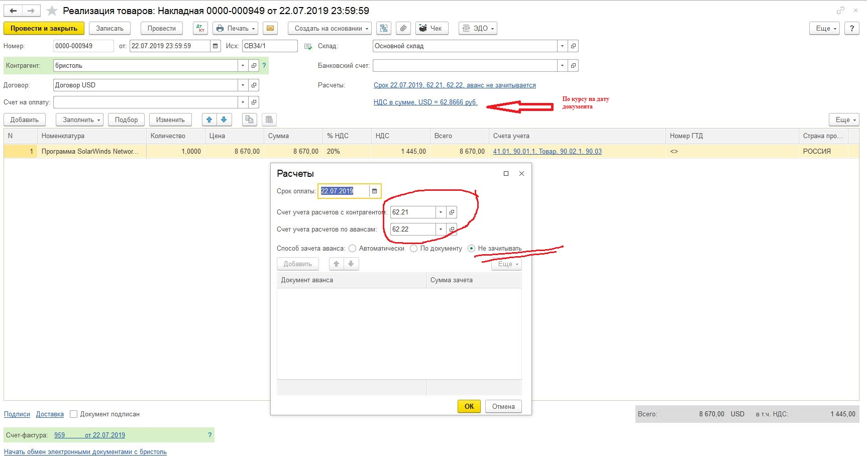
3.2. Реализация товара, была предоплата:
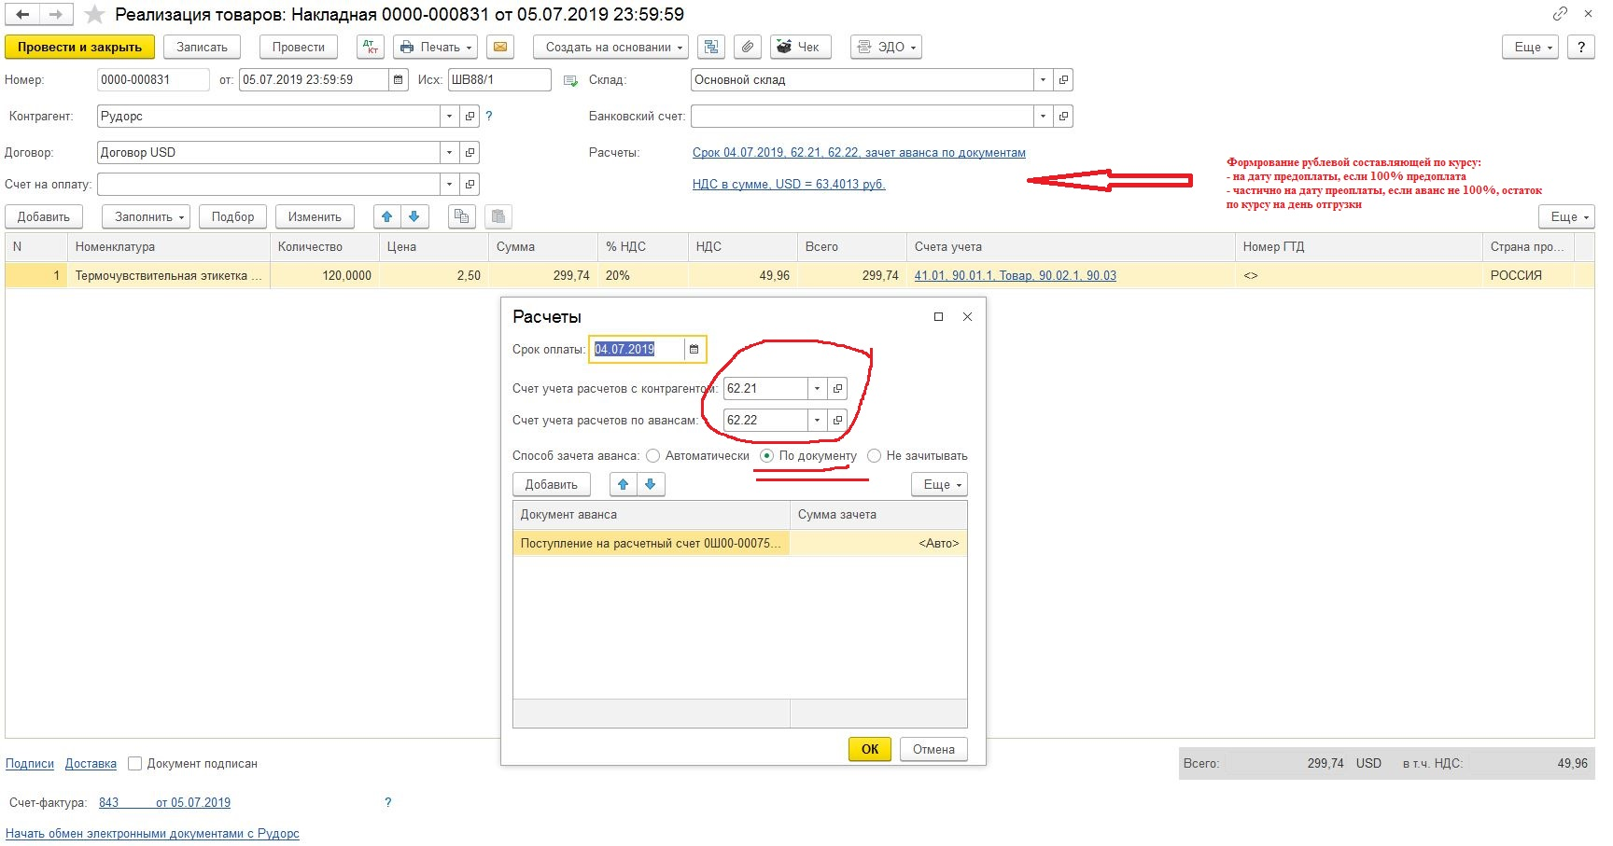

4. Обмен данными Реализация товаров и услуг -Реализация (акты, накладные) в РУБЛЯХ - стандартный обмен.

5. Оплата от ПОКУПАТЕЛЯ по договорам в в валюте USD/EURO
5.1. 100% ПРЕДОПЛАТА
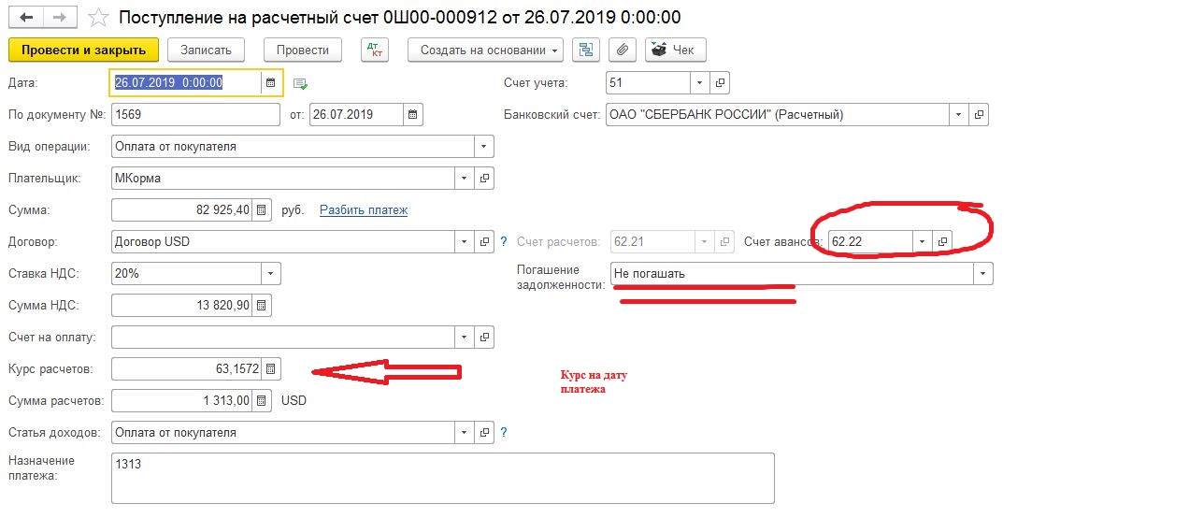

5.2. ПОСТОПЛАТА
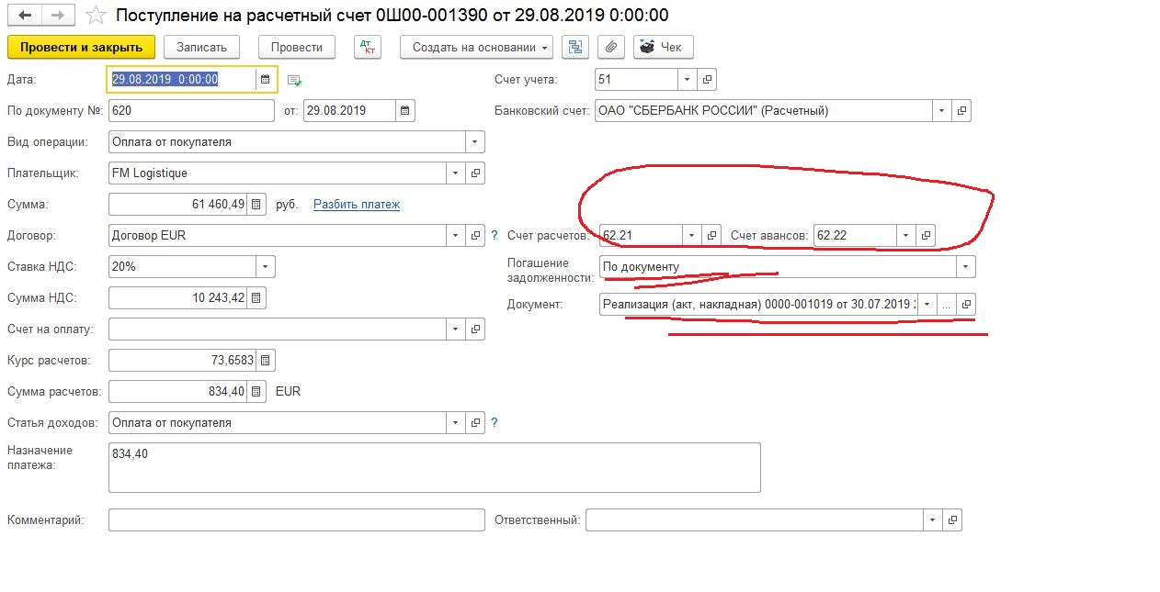

Расчет курсовых разниц при постоплате:
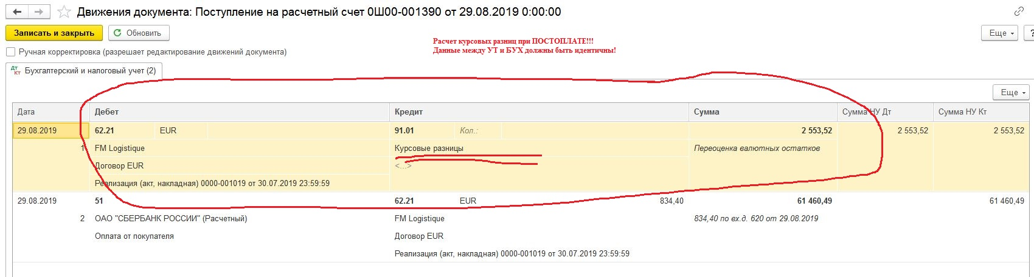
6. Оплата от ПОКУПАТЕЛЯ по договорам в рублях – стандартный обмен.

